揭西县灰寨镇中心卫生院2020年院务公开

一、医疗机构概况
1、医疗机构基本信息
揭西县灰寨镇中心卫生院成立于上世纪1952年，是在原来联合诊所的基础上创建的，经过近60多年的艰苦创业，目前灰寨镇中心卫生院已达一级甲等医院规模与水平。占地面积近10000M²，建筑面积9043M²，固定资产总值1340多万元，全镇由中心医院、18个乡村卫生站组成了一个疾病防治网络，服务辖区4万多常住人口及周边群众，是一所集医疗、预防、保健、康复、急诊、基本公共卫生服务为一体的综合性一级甲等医院。现设有眼科、内科、外科、骨伤科、妇产科、儿科、中医科、检验科、放射科、B超心电图室等众多临床科室。编制床位50张，现有床位50张，。拥有眼科YAG激光治疗仪、眼科显微镜、CR、彩超、心电图、自动生化分析仪、半自动血球仪、尿液分析仪、麻醉呼吸机、心电监护仪等先进设备，担负着全镇四万人口及周边群众的初级卫生保健和医疗救护工作，同时开展基本公共服务与签约式家庭医生服务。全院现有干部职工97人，其中在编人员84人，临时工13人；在编人员之中专业技术人员60人，工勤人员7人，管理人员4人；专业技术人员中主治医师4人，医师10人，医士16人，主管护师2人，护师14人，护士12人，药师3人，药士1人，技师1人，技士3人。
灰寨镇中心卫生院是一级甲等中心卫生院，有着光荣的历史。近年来多次获得上级单位的表彰。2011至2013年均获得县卫生局授予的中心卫生院表扬单位荣誉，2014年度获得县卫生和计划生育局授予的年度考核进步奖，2015年获得医疗护理工作单项奖，2016年获得疾病预防与控制工作单项奖，2017年获得医疗护理工作单项奖。
2、医疗机构依法执业登记的主要事项
《医疗机构执业许可证》登记号：379227445222810151
《事业单位法人证书》统一社会信用代码：12445222456001781F
机构名称：揭西县灰寨镇中心卫生院
李开都纪念医院
地址：揭西县灰寨镇灰寨圩
诊疗科目：预防保健科、全科医疗科、内科、外科、妇产科、妇女保健科、儿科、眼科、口腔科（门诊）、精神科（门诊）、麻醉科、医学检验科、医学影像科、中医科。
法定代表人：黄永庆
主要负责人：黄永庆
服务对象：社会
床位：50张
注册资金：100万元
发证机关：揭西县卫生健康局
3、重点专科人员组成
眼科：
温欣婉主任（主治医师）、王乐洪医师、李运涛医士；
杨翠菊护士长(护师)、王素琴护师、邓莹莹护师、
陈珏君护师、李西园护师、李彩玲护士、李孟蓉护士。
配镜张彬涛（药师）、电工李锦春。

妇产科：
温惠群主任（医士）、邓林枝医士、蔡桂贤医士
刘金凤护士长（护士）、李丽莎护士、李翠玲护师、邹海银护士、
陈晓洁护师。

公共卫生科：
分管副院长彭俊鑫（医师）
张财源主任、刘铖、刘思嘉护士、李佳荣护士、蔡贤雅护师、
林俊龙、林树潮医士、温佳溶药士、李漫玉护士、司机李俊强。

门诊部：
中医骨伤科李建春中医师（党委书记）、
宋飞龙组长（检验师）、
中医门诊：李洪中医师、王德淦医师、申智英主治医师、
丁彦中医师、彭慧医士、蔡世航见习康复士。
B超心电图室：贝碧容医士、庄丽情医师。
放射科：曾德帆医师、杨沛源技士、张晓含技士、
见习技士邹文。
检验科：宋飞龙检验师、侯卓耿、杨恒繁检验士
中药房：张小贤药士、蔡苏菊医士
药 库：蔡苏菊（医士）
西药房：陈俊强、曾玲药师、蔡靖敏药师
收费处：李建兵、邓奕连、、刘思暖（护士）、王淑瑜会计员
消毒室：杨丽琴医士

防疫组：王明珠组长（公卫医师）、郭琳容公卫医士、杨立珊公卫医士
杨浩颖护士
二、医疗机构环境
1、医疗机构位置及周边的交通
灰寨镇中心卫生院位于揭阳市揭西县灰寨镇灰寨圩戏院路，在揭西县河棉公路旁，交通便利。
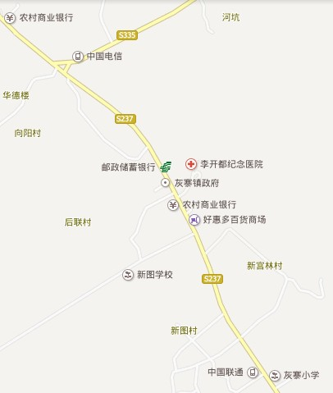

2、楼层简介
1楼 | 急诊科 （西医）内科专家门诊 中医骨伤科 骨科 外科门诊 西医儿科门诊 肝病专科 肛肠外科 放射科 B超心电图室 化验室 药库 西药房 中药房 收费处 门诊牙科
2楼 | 妇产科 病房 病案室
3楼 | 内外儿科住院部 病房
4楼 | 眼科中心 手术室
5楼 | 院长办公室 行政办公室 会议室 党员活动室
6楼 | 公共卫生科

3、门诊、急诊、住院部各病房的设置：
全院共有病床50张，其中住院部25张、妇产科20张，其他5张。
4、临床、医技科室名称、服务内容等医疗服务基本情况
我院主要临床科室有：中西医内科、骨伤外科、肛肠科、眼科白内障手术、妇产科、儿科等待；
医技科室主要有：多普勒彩超、心电图、CR、全自动生化分析仪。

5、专科、专业门诊、专科特色。
我院是以眼科为特色的卫生院，是“关心是潮流”香港中文大学联合汕头国际眼科中心的扶持点，以平均每例白内障手术总收费1700多元（还可以通过医保结算即时报销1300多元，患者实际付费400多元）的标准，秉承“关心是潮流”服务基层群众的宗旨，每年均可成功完成眼科白内障转换人工晶体手术1000多例，获得周边普宁、丰顺、五华、惠来等县市群众的赞许，仅2015年共获赠锦旗2幅、横幅镜框1个。
同时，中医骨伤科由我院党委书记李建春坐诊，远近闻名。

6、医疗机构服务时间。
急诊科、临床病区、医技科室、救护车全天24小时值班；
每天正常上班时间：上午8:00—11:30；下午14:30—17:30。

三、医疗服务概况
1:患者就诊流程示意图及便民措施
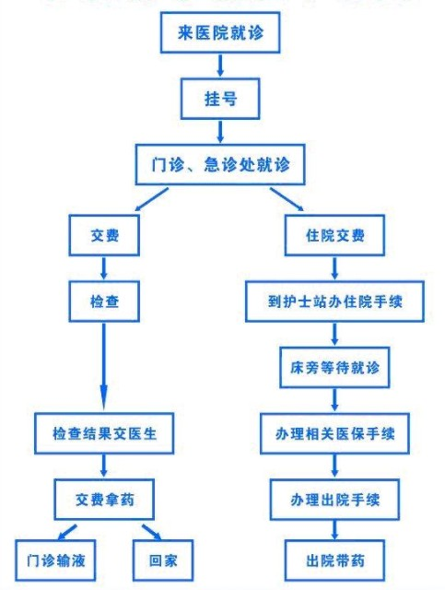

我院推行15项便民惠民利民服务措施:
（1）、公开医疗服务信息。定点医疗机构公开新型农村合作医疗补偿方案及报销程序。公开常用药品价格，公开常用收费项目和标准。公开技术骨干专长及其联系电话，提供费用查询服务。
（2）、提供价廉基本医疗服务。对群众看病就医免费称体重、量血压，对规范管理的糖尿病患者免费测血糖。实行药品集中招标采购、统一配送，统一价格，实行药品零差价销售
（3）、优质提供基本公共卫生服务。卫生院及村卫生站免费提供建立健康档案、规划免疫接种、健康教育咨询、慢性病管理、传染病患者管理、妇女保健、儿童保健、重性精神病管理、家庭访视等公共卫生服务。
（4）、免费为特殊人群提供服务。卫生院免费为残疾人提供康复训练，免费为65岁以上老人及特困人群开展健康体检。
（5）、实施免费免疫规划预防接种。实现儿童免费接种免疫规划疫苗。做好“冷链配置”和“疫苗配送”计划和实施工作，建立和完善疫苗、注射器使用登记和效期预警制度，规范预防接种行为，保证常规接种工作质量，降低疫苗针对性疾病发生。
（6）、农村孕产妇住院分娩予以补助。对所有农村孕产妇住院分娩给予经费补助，保障母婴安全。
（7）、优化就医流程。在门诊、住院部显著位置公示就医流程和科室分布示意图，提供分诊、导医服务，最大限度地减少往返。开展医德医风全员教育，牢固树立“以病人为中心”的服务理念，热情接诊，认真倾听病人的主诉，耐心与患者或其家属沟通，细致交待和解释病情，营造和谐的医患关系。
（8）、实现急救“三先一后”。强化急诊急救管理，保证绿色通道畅通，抢救危重症病人做到“三先一后”，即先检查、先诊断、先抢救治疗，后办入院手续及交费，保证危重症患者在第一时间得到抢救治疗。
（9）、避免不必要的重复检查。认真落实医学检验结果和医学影像检查互认制度，对以门诊临床检验、心电图、B超、X线、CT、MRI以及各种内窥镜检查等为诊断依据的，入院后一般不再重复检查。确因病情变化需要复查，应向患者及其家属解释清楚。
（10）、完善无假日门诊制度。在双休日及节日期间根据患者就诊量，动态调整医护人员数量，满足群众节假日就医需求。
（11）、实行出院病人一周内电话随访制度，了解病人出院后的身体状况，指导患者后续治疗康复。
（12）、加强医院接待处理投诉举报方面的制度建设，认真落实院领导值班制度，公布值班院领导和投诉受理电话，畅通患者投诉渠道，妥善、及时处理各类投诉举报，建立健全投诉处理信息反馈机制，将病人反映集中、带有规律性的问题作为整改重点，不断改进医疗工作。及时消除医疗矛盾与纠纷的隐患，创造良好的医患关系与医疗环境。创造良好的舆论氛围，保护医患双方合法权益。
（13）、严格执行医疗服务项目价格。严格执行《揭阳市非营利性医疗机构医疗服务价格》，禁止在规定之外擅自设立收费项目，严禁分解项目、比照项目收费和重复收费。实行医疗服务项目价格公示制、患者医药费用查询制、患者医药费用一日清单制，自觉接受患者和社会监督。
（14）、大力开展爱国卫生运动。在严格做好医疗废物管理的同时，组织开展以“三清”（清理暴露垃圾、清理露天粪坑、清理污水淤泥）、“三改”（改水、改厕、改环境）、“四灭”（灭蝇、灭蚊、灭鼠、灭蟑螂）为主要内容的春夏季爱国卫生运动，消除病媒生物孳生地，防控传染性疾病。
（15）、开展健康教育大行动。组织开展以流感、人禽流感H7N9、流脑、手足口病、麻疹等为重点内容的传染病防治知识宣传，并通过有线电视电视、宣传栏等大众传媒及简单易行的方式，向群众普及讲究卫生、预防疾病知识。
2、门诊项目及医务人员特长及出诊与节假日值班
门诊项目有：中西医内科门诊、儿科、中医骨伤科、B超、X光、化验、牙科等待。
李建春（党委书记）的中医骨伤科门诊，其中医手法复位是我院一大特色。
上班时间均可出诊，节假日有严格的值班安排表。
3、特殊人群优先措施
对于老年人、残疾人、智障人士及优抚对象等特殊人群，我院有绿色就医通道，能方便快捷地给予照顾。
4、提供健康教育咨询服务
我院每年举行健康教育讨论不少于12期，宣传栏每季度更换，同时每年派发宣传资料10万多份。定期下乡宣传传染病知识，指导乡村医生，服务群众。
5、签约式家庭医生服务
我院对常住人口签约完成43%，对重点人群签约完成72%。组建5个家庭医生服务团队，积极开展工作。

四、行风廉政建设
（一）、病人权利和义务主要内容
当您进入医院，便是我们尊贵的客人。医院全体员工将竭诚为您提供优质高效的医疗服务，在医院您享有以下各种权利：
知情权：
1、病人有权知道相关医疗服务的收费情况；
2、病人有权知道自己的病情、所患何病、需要接受的检查和治疗方法；
3、病人有权知道处方药物的名称、使用剂量、服用方法及可能产生的副作用；
4、病人有权在进行任何检查或治疗程序前，知道其目的、危险程度及有无其他代替方法；
5、病人在征得医院和医生同意后，可以申请索取医疗报告或医疗记录副本，但应缴纳所需要的费用。
参与决定权：
1、病人有参与医疗方案商讨和决策权力；有权询问不同医生的意见；有权决定接受哪一种诊疗方法；
2、病人有权决定是否接受医生的建议。如果拒绝医生的建议，病人要知道由此产生的后果并由病人自己负责；
3、病人享有《疼痛宣言》的权利；
4、病人有权决定是否参与医学研究。
保密权：
病人在诊治过程中透露的资料，医生都会予以保密，未经病人同意，不会向无关人员披露。在特殊情形下，如属国家规定必须向卫生防疫部门上报的传染病，医生有义务遵守国家规定，及时上报。
申诉权：
1、很多误解往往是由于病人与医护人员之间的沟通不足所致。病人应了解和行使自己的知情权，与医护人员保持良好的沟通，以便了解病情及治疗经过，减少不必要的误解；
2、如有疑问，病人有权向相关的医护人员了解情况。如果病人最后还是不满有关方面做出的解释，可以向医院做出投诉，投诉行为不会影响对您的诊治和服务。
另外，病人还享有：
文化及宗教信仰受到尊重的权利；
法律赋予的生命权、健康权、财产保护权、平等医疗保健权、人格权、监督权及公民的其他基本权利。
病人的义务：
在医院，您的权利是为了保证您在医疗期间享有温馨和方便快捷的服务。为了配合医务人员的诊断与治疗，您应履行以下义务：
真实地向医护人员提供有关自己的病况、过去的病史及其他有关资料；
对经双方同意的医疗计划及程序，您应严格遵守并与医护人员密切合作；
您不应要求医护人员提供不真实的病历资料、虚假的病情证明或检查报告；
您有责任向医院缴交相关的医疗费用；
请您遵守医院的医疗秩序和规则，尊重医护人员及其他病人的权利；
请您不要向医务人员赠送红包或请客送礼。

（二）、接受捐赠资助的主要情况和受赠受助财产的使用管理情况
我院曾多次接受已故爱国华侨李景春先生的捐助，李景春先生的善举，不胜枚举！其中于2004年前后接受捐助300多万元，用于建设卫生院综合大楼，又于2012年接受捐赠CR设备一套。其中工程项目等均有立项及规范管理。
（三）、服务投诉方式和向上级部门投诉方式
院内各科设立医疗服务投诉箱，定期开箱登记，对群众意见及时答复，投诉咨询电话：0663-5761294
向上级部门投诉电话：0663-5588034 受理部门：揭西县卫生和计划生育局

（四）、行风廉政建设情况：
1、加强医德医风建设情况，严格国家卫生计生委、国家中医药管理局联合发布的《加强医疗卫生行风建设“九不准”》：
①. 不准将医疗卫生人员个人收入与药品和医学检查收入挂钩；
②. 不准开单提成；
③. 不准违规收费；
④. 不准违规接受社会捐赠资助；
⑤. 不准参与推销活动和违规发布医疗广告；
⑥. 不准为商业目的统方；
⑦. 不准违规私自采购使用医药产品；
⑧. 不准收受回扣；
⑨. 不准收受患者“红包”。
2、签订药品、设备廉洁购销协议
3、与住院病人签订拒收红包协议
4、全体职工与卫生院签订廉政承诺书。
5、院领导班子与成员签订廉洁承诺书。

